Лабораторная работа №22
Номер учебной группы: РС02-23
Дата выполнения работы: 07.10.2026
Тема: Исследование способов разработки информационной базы в соответствии с требованиями задания
Цель: Сформировать умение анализировать способы разработки информационной базы в соответствии с требованиями задания
Оснащение: Методические указания к выполнению, ОС Windows, Star UML, MS Word 2016
Выполнение заданий

Задание 1. Провести анализ предметной области, включая изучение бизнес-процессов, информационных потоков, форм документации в соответствии с выбранной предметной областью
1.1. Общая характеристика предметной области и специфика целевой аудитории
Детское развивающее мобильное приложение «БыстрУм» предназначено для тренировки скорости мышления, логики и зрительного внимания у детей в возрасте от 4 до 10 лет. Ключевая концептуальная и прикладная особенность проектируемой системы заключается в инклюзивной адаптации для детей с расстройствами аутистического спектра (РАС) и нарушениями цветового зрения (дальтонизмом: протанопия, дейтеранопия, тританопия). В программном продукте исключены резкие визуальные раздражители, предусмотрены специализированные цветовые палитры и предоставлена возможность полного отключения таймера времени для предотвращения сенсорного стресса.
В системе реализованы три дидактические мини-игры:
- «Математический спринт» (быстрый устный счет, сравнение числовых величин и выбор карточки с ответом);
- «Найди лишнюю картинку» (классификация предметов по смысловым признакам, цвету, геометрической форме или первой букве);
- «Логические пары» (поиск и сопоставление взаимосвязанных ассоциативных категорий).
Каждая мини-игра содержит три фиксированных уровня сложности: легкий, средний и сложный.
В информационной системе выделены три ключевые роли пользователей:
- ребенок (игрок) — выполняет интерактивные развивающие задания на сенсорном экране, зарабатывает баллы, звезды и открывает награды;
- родитель (или педагог-дефектолог) — регистрирует учетную запись, настраивает параметры доступности под индивидуальные особенности ребенка и анализирует сводные отчеты успеваемости;
- методист (администратор) — осуществляет ведение и наполнение банка дидактических заданий новыми вопросами и правилами валидации ответов.
1.2. Анализ бизнес-процессов информационной системы
В рамках предметной области выделены следующие основные бизнес-процессы:
- регистрация и настройка профиля доступности (родитель создает учетную запись, формирует профиль ребенка, выбирает цветовую тему под особенности цветовосприятия и задает комфортный режим таймера);
- формирование игрового раунда (система выполняет выборку заданий из банка дидактики в соответствии с выбранной мини-игрой, уровнем сложности и заданными ограничениями сенсорной нагрузки);
- выполнение заданий и замер скорости реакции (ребенок взаимодействует с карточками на экране, а приложение фиксирует безошибочность каждого ответа и точное время отклика в миллисекундах);
- фиксация результатов и начисление наград (после завершения раунда программа рассчитывает суммарный балл, определяет число заработанных звезд от 1 до 3, начисляет очки опыта и открывает новые достижения);
- формирование аналитической отчетности (система автоматически агрегирует статистику, вычисляет среднюю скорость мыслительных операций и процент верных решений для оценки динамики развития).
1.3. Анализ информационных потоков
Информационные потоки проектируемой системы структурированы по трем направлениям:
- входные потоки: учетные данные родителя, параметры профилей детей (возраст, режим цветовой палитры, флаг отключения таймера), координаты и временные метки нажатий по интерактивным карточкам, новые дидактические материалы от методистов;
- внутренние потоки: эталонная проверка ответов, вычисление дельты времени реакции между появлением задания и кликом, расчет множителей опыта в зависимости от уровня сложности, сохранение пошагового лога каждого ответа;
- выходные потоки: финальный экран результатов с начисленными звездами и наградами, звуковые поощрительные сигналы мягкого спектра, сводные графики скорости реакции и процента правильных ответов в родительском кабинете.
1.4. Формы входной и выходной документации
Для информационного обмена в системе используются следующие электронные формы документации:
- карточка профиля ребенка (электронный формуляр: псевдоним, возрастная группа, активный цветовой режим, признак спокойной темы, активность таймера, лимит игрового времени);
- паспорт дидактического задания (спецификация вопроса: категория мини-игры, уровень сложности, формулировка задания, ссылка на графический ресурс, эталонный ответ, массив вариантов);
- журнал игровой сессии (учетная карточка игрового сеанса: временная метка старта и завершения, категория игры, уровень сложности, суммарный балл, число звезд, статус завершения);
- аналитический отчет об успеваемости (сводная форма когнитивного развития: общее число сессий за период, среднее время мыслительной реакции, процент безошибочных решений, перечень открытых наград).
Задание 2. Выбрать подходящую модель данных и тип хранилища с учётом особенностей информационной системы
2.1. Обоснование выбора модели данных
Для информационного обеспечения мобильного приложения «БыстрУм» выполнен сравнительный анализ реляционной, документоориентированной (NoSQL) и графовой моделей данных.
Сравнительный анализ моделей данных для информационной базы приложения «БыстрУм» приведен в таблице 1
Таблица 1 – Сравнительный анализ моделей данных для информационной базы приложения «БыстрУм»
Критерий сравнения | Реляционная модель (SQL) | Документоориентированная модель (NoSQL) | Графовая модель данных
Строение и схема данных | Четкая табличная схема, нормализация до 3НФ | Гибкая схема (JSON/BSON документы) | Узлы и ребра (графовая топология)
Целостность связей (ACID) | Полная поддержка внешних ключей и транзакций | Ограниченная транзакционность на уровне документа | Высокая сложность поддержания целостности
Скорость аналитических запросов | Высокая за счет агрегатных функций AVG, COUNT | Требует сложных процедур MapReduce / агрегаций | Эффективна только для поиска взаимосвязей
Поддержка встраиваемых мобильных СУБД | Отличная (стандартная библиотека SQLite) | Ограниченная (требует сторонних сервисов) | Практически отсутствует на мобильных платформах
Пригодность для проекта «БыстрУм» | Оптимальная (выбрана для реализации) | Избыточна, нет гарантий целостности связей | Не соответствует специфике дидактических игр

На основе проведенного сопоставления выбрана реляционная модель данных (SQL). Реляционная модель обеспечивает строгую типизацию, гарантирует целостность связей между родительскими учетными записями, профилями детей и результатами сессий через внешние ключи, исключает избыточность информации и позволяет строить аналитические выборки с помощью стандартных SQL-агрегатов.
2.2. Обоснование архитектуры хранилища данных
Специфика мобильного детского приложения накладывает жесткие требования к автономности и конфиденциальности. Для приложения выбрана двухуровневая архитектура Offline-First:
- клиентский уровень (локальная встраиваемая СУБД SQLite с расширением SQLCipher): является основным рабочим хранилищем приложения. SQLite функционирует непосредственно на мобильном устройстве без постоянного интернет-соединения, что обеспечивает стабильную работу в поездках или медицинских центрах. База размещается в едином компактном файле, обеспечивает мгновенную запись каждого клика и гарантирует сохранность данных по стандарту ACID. Для защиты персональных данных применяется шифрование по алгоритму AES-256 с помощью модуля SQLCipher;
- серверный уровень (реляционная СУБД PostgreSQL): используется в качестве облачного хранилища для синхронизации игрового прогресса между устройствами семьи, создания резервных копий и централизованной доставки обновлений дидактического банка заданий.
2.3. Проектирование инфологической модели данных
Инфологическая модель базы данных отражает структуру сущностей предметной области, их атрибутивный состав и ключевые взаимосвязи.
Инфологическая ER-модель базы данных детского развивающего приложения «БыстрУм» представлена на рисунке 1
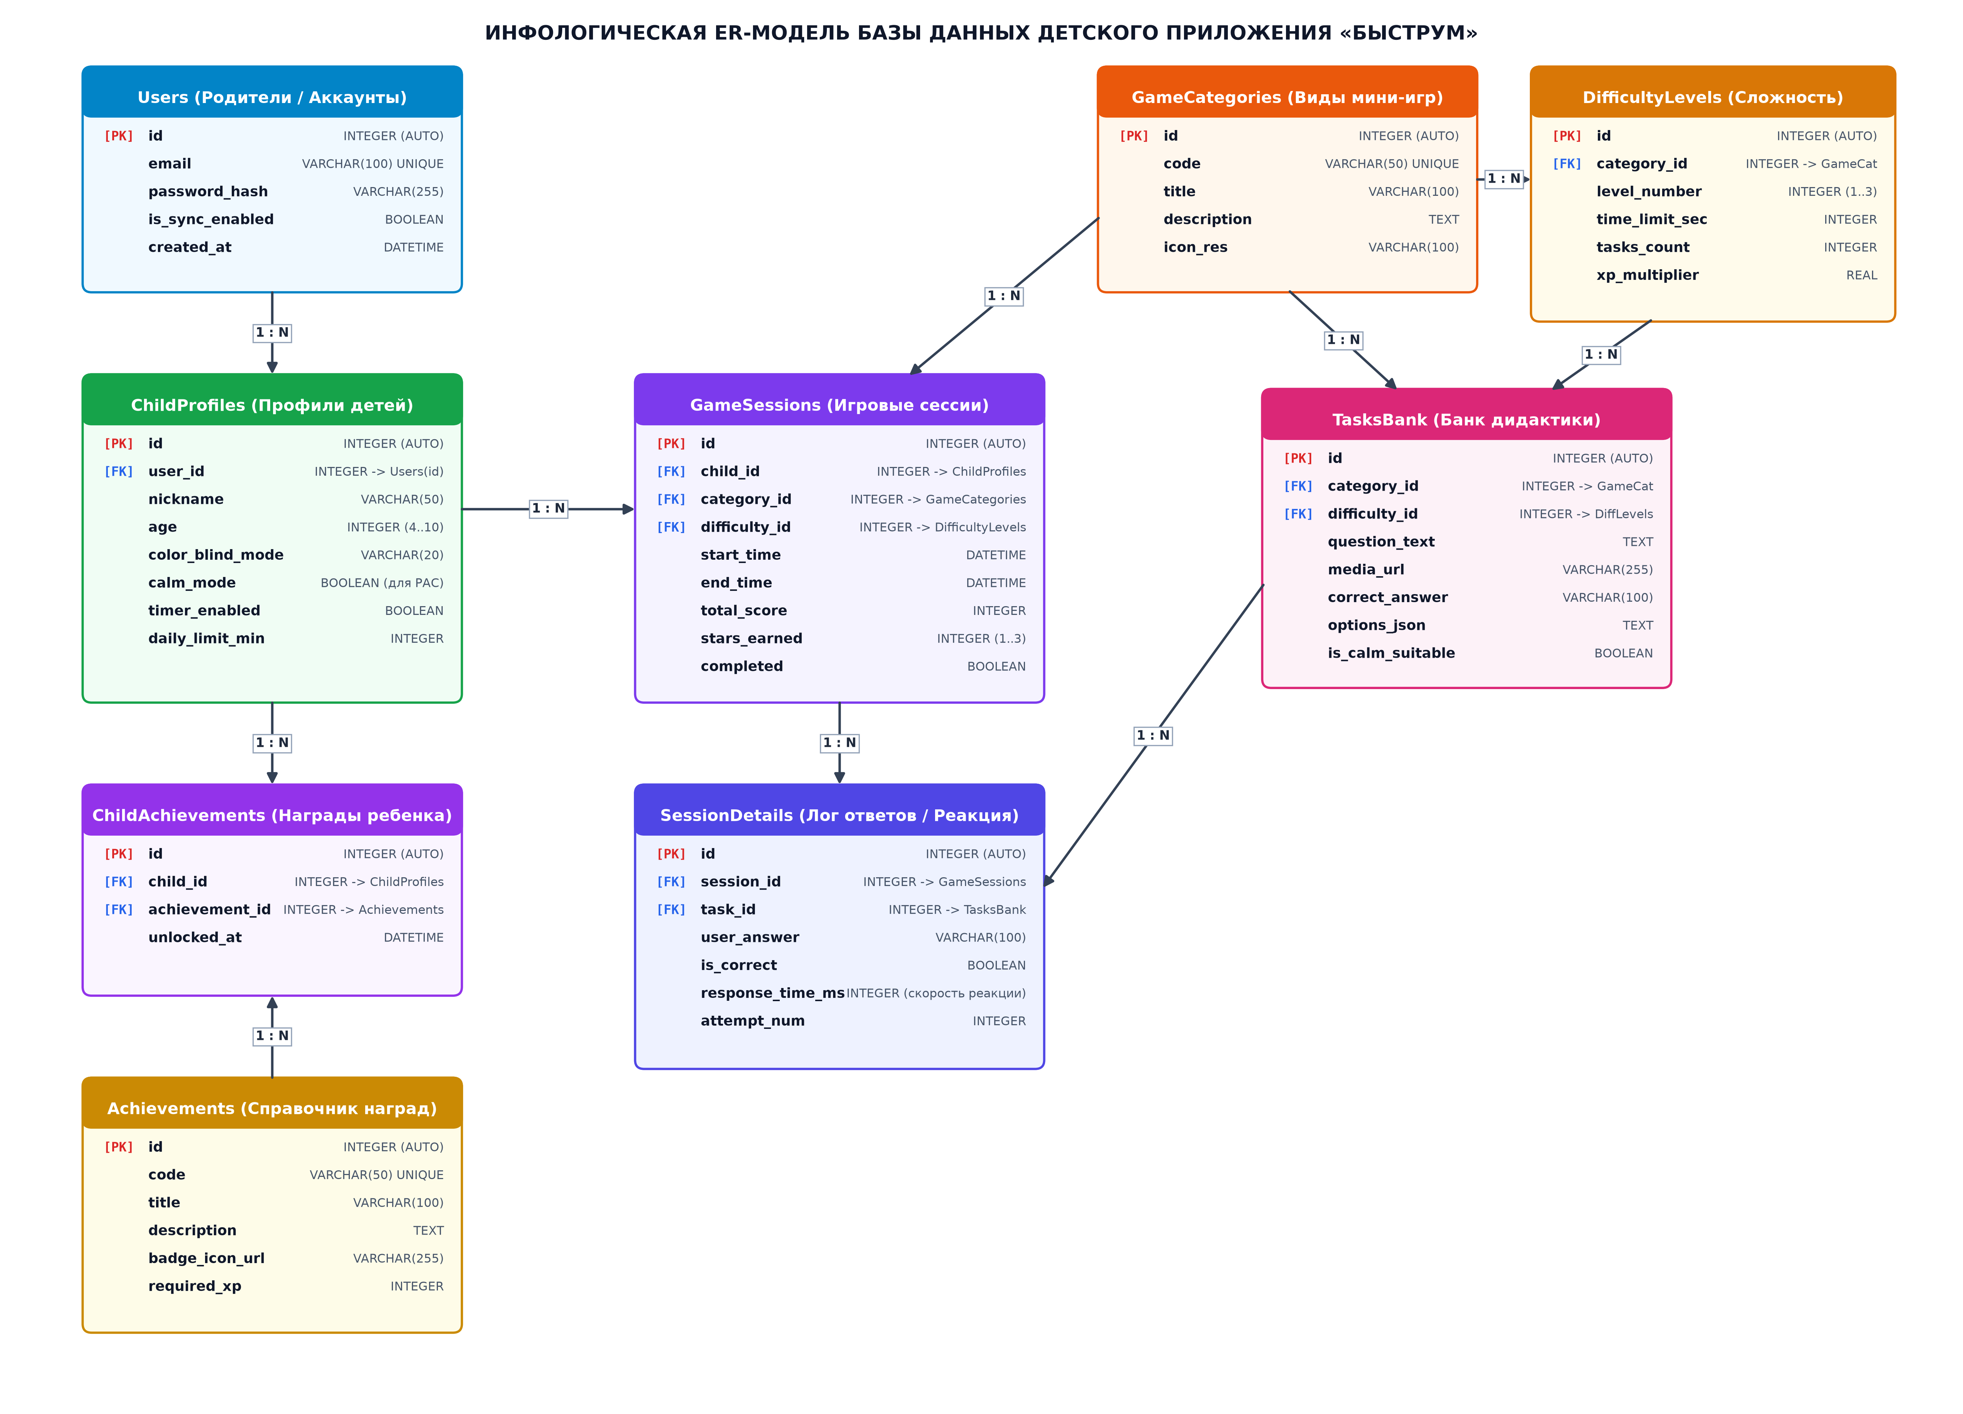
Рисунок 1 – Инфологическая ER-модель базы данных детского развивающего приложения «БыстрУм»
2.4. Спецификация нормализованных сущностей базы данных
База данных спроектирована в третьей нормальной форме (3НФ) и включает девять взаимосвязанных таблиц:
- Users (учетные записи родителей): id (первичный ключ, автоинкремент), email (уникальный адрес электронной почты), password_hash (хэш пароля), is_sync_enabled (признак активности облачной синхронизации), created_at (дата и время регистрации);
- ChildProfiles (профили детей с параметрами доступности): id (первичный ключ), user_id (внешний ключ к таблице Users), nickname (псевдоним ребенка), age (возраст ребенка от 4 до 10 лет), color_blind_mode (тип палитры: стандартная, протанопия, дейтеранопия, тританопия), calm_mode (режим пониженной сенсорной нагрузки для детей с РАС), timer_enabled (признак активности таймера), daily_limit_min (дневной лимит времени в минутах);
- GameCategories (виды мини-игр): id (первичный ключ), code (уникальный строковый код), title (наименование игры), description (описание развивающей цели), icon_res (ресурс пиктограммы);
- DifficultyLevels (уровни сложности): id (первичный ключ), category_id (внешний ключ к GameCategories), level_number (номер уровня от 1 до 3), time_limit_sec (базовый лимит времени на вопрос в секундах), tasks_count (число заданий в раунде), xp_multiplier (множитель очков опыта);
- TasksBank (банк дидактических заданий): id (первичный ключ), category_id (внешний ключ к GameCategories), difficulty_id (внешний ключ к DifficultyLevels), question_text (текст задания), media_url (путь к графической карточке), correct_answer (эталонный правильный ответ), options_json (массив вариантов ответов), is_calm_suitable (признак пригодности для спокойного режима);
- GameSessions (журнал игровых сессий): id (первичный ключ), child_id (внешний ключ к ChildProfiles), category_id (внешний ключ к GameCategories), difficulty_id (внешний ключ к DifficultyLevels), start_time (время начала сессии), end_time (время завершения), total_score (суммарный балл), stars_earned (заработанные звезды от 1 до 3), completed (признак успешного завершения раунда);
- SessionDetails (пошаговый лог ответов и фиксация времени реакции): id (первичный ключ), session_id (внешний ключ к GameSessions), task_id (внешний ключ к TasksBank), user_answer (выбранный ответ), is_correct (флаг правильности ответа), response_time_ms (замер скорости мыслительной реакции в миллисекундах), attempt_num (номер попытки решения);
- Achievements (справочник наград и достижений): id (первичный ключ), code (уникальный код награды), title (название достижения), description (критерий открытия), badge_icon_url (ссылка на графический значок), required_xp (требуемый порог очков опыта);
- ChildAchievements (открытые награды профиля ребенка): id (первичный ключ), child_id (внешний ключ к ChildProfiles), achievement_id (внешний ключ к Achievements), unlocked_at (дата и время получения награды).
2.5. Обеспечение целостности данных и нормализация
Все таблицы базы данных находятся в третьей нормальной форме (3НФ), что исключает дублирование сведений о родителях, параметрах доступности и дидактических карточках. Целостность связей обеспечивается внешними ключами с каскадным удалением дочерних записей при удалении учетной записи родителя (ON DELETE CASCADE). Безопасность данных гарантируется принципом деперсонализации: в базе данных не хранятся фамилии, имена и медицинские диагнозы несовершеннолетних, используются исключительно обезличенные игровые псевдонимы и технические настройки интерфейса.
Вывод: Сформировал умение анализировать способы разработки информационной базы в соответствии с требованиями задания.

